러닝머신 1주차 스터디 보고서

1주차 보고서
- Kaggle의 타이타닉 생존자 예측 데이터셋을 함께 뜯어보며, 실질적인 머신러닝을 배우기전에 파이썬 프로그래밍과 여러 라이브러리 (객체활용 코딩)에 대한 감을 잡는것이 목표입니다.

1주차 스터디 목표
- 파이썬 프로그래밍 및 데이터프레임과 친숙해지기
- Matplot, seaborn을 통해서 기초적인 자료 시각화 및 분석
- 그외 여러 인코딩 및 유용한 함수들의 기본 예시제공

1주차 스터디 학습 내용
- Ipynb 파일에 상세 설명과 실제 코드가 제공돼있습니다.
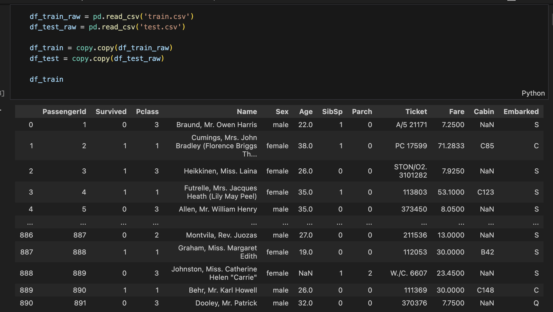
Pandas로 csv파일을 읽어오기.

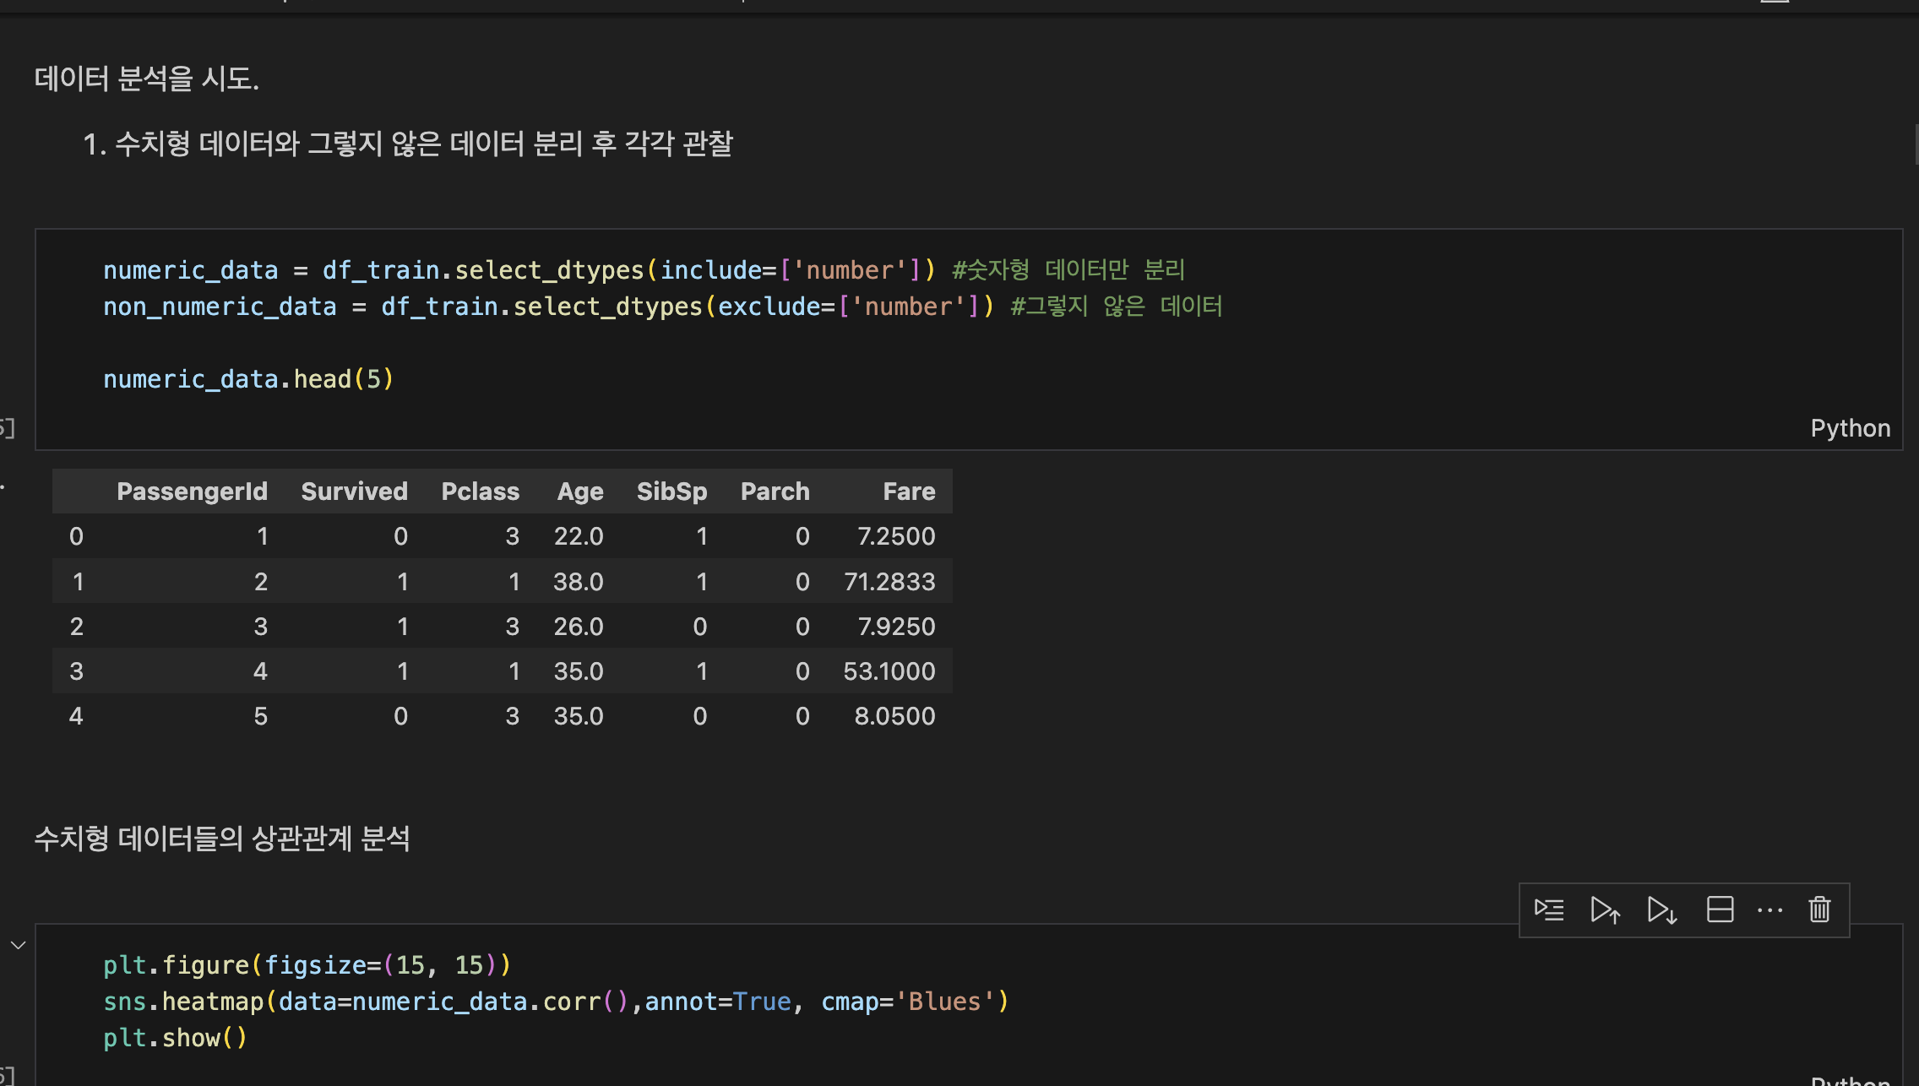
수치형 데이터와 그렇지 않은 데이터 분리 후, 수치형 데이터부터 관찰

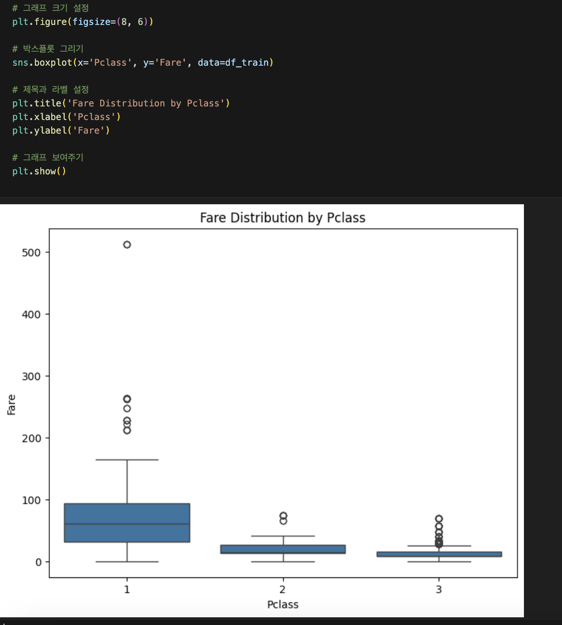
여러 시각화 함수 코드 예제의 일부 사진

실습 파일 내용 설명
- Pandas라이브러리로 실제 데이터셋 csv파일 형식의 데이터를 받아오는법
- 파이썬의 깊은복사, 얕은복사에 대한 설명 (import copy 후, copy객체를 이용한 깊은복사)
- 객체의 멤버함수와, 멤버원소의 접근및 활용 팁 (선언으로 이동 참고!)
  - 여러 필수적인 멤버 함수의 예시코드 제공 및 따라쓰면서 학습
  - Isull().sum()을 통한 결측치 조사
  - Select_Dtype()을 통한 수치형 데이터와 그렇지 않은 데이터 구분
  - Bar, plot, histplot 등의 판다스 또는 seaborn의 멤버함수를 통한 데이터 시각화
  - Corr()상관계수 행렬 생성 및 해석
  - Count_values()를 통한 범주형 데이터 한눈에 보기
  - Apply()함수를 통한 데이터 프레임에 원하는 추가 처리

